


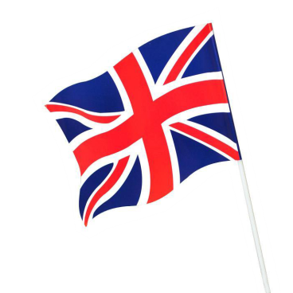
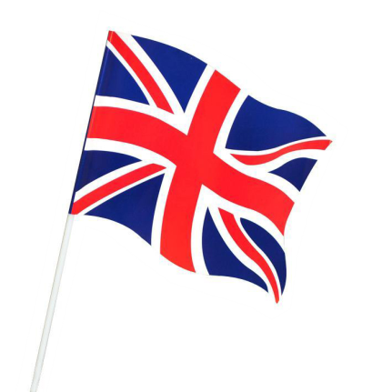
ENGLISH SUMMER CAMP
28.8. – 1.9. 2017

Nasedněte s námi do
anglického kouzelného
vlaku cizokrajných
zvířat a zábavy!



Na našem příměstském táboře děti čeká plno her, soutěžení, dovádění a kreativity.
A to vše s všudypřítomnou
angličtinou a speciálním
programem připraveným
rodilými mluvčími.

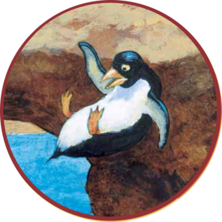

Pro holčičky a kluky 5 - 11 let
Program denně 8:30 – 17:00
(jiné časy možné po domluvě)
Cena 3 490,-Kč včetně oběda

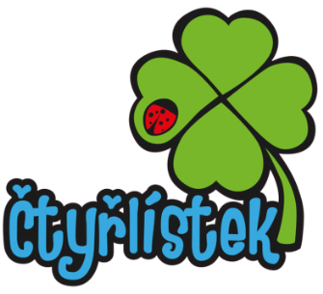
KC ČTYŘLÍSTEK
Na Výsluní 229, 252 45, Zvole
Tel. 733 761 419
E-mail: centrumctyrlistek@gmail.com
www.centrumctyrlistek.com

